주식회사 토호
東宝株式会社
- 사업 SUMMARY
-사업내용
- 영화:
- 영화 기획, 제작 및 제작 계약
- 영화 배급 및 매매
- 영화 기타 흥행
- TV 및 인터넷 등에서 방송 또는 전달되는 프로그램의 기획, 제작, 제작청부, 판매 및 임대
- 출판물, 오디오 소프트웨어, 비디오 소프트웨어 및 캐릭터 상품 등의 기획, 제작, 판매 및 임대
- 저작권, 상품화권, 상표권 및 기타 지적재산권 취득, 사용, 사용권 및 기타 관리
- 놀이:
- 연극 기획, 제작 및 제작 계약
- 연극 흥행
- 부동산 경영:
- 토지 및 건물의 임대, 관리, 매매 및 이러한 중개 및 주차장 관리

-회사개요
토호는 1932년 창업으로 Hankyu Hanshin Toho Group의 중심이다. 영화 제작, 외국 영화 수입 및 배급, 영화 현상, CG 및 디지털 합성 가공을 하는 영화 사업이 매출의 66%를 차지한다. 극장 사업은 7 %에 불과하지만 스튜디오 임대, TV 프로그램 기획 및 제작, 부동산 임대를 포함하는 부동산 사업은 27 %로 적지 않다. 복지 시설로서 클리닉과 레크리에이션 센터가 병설되어 있으며, 자체 예금과 자산 축적 저축 제도도 갖추고 있다.

-매출
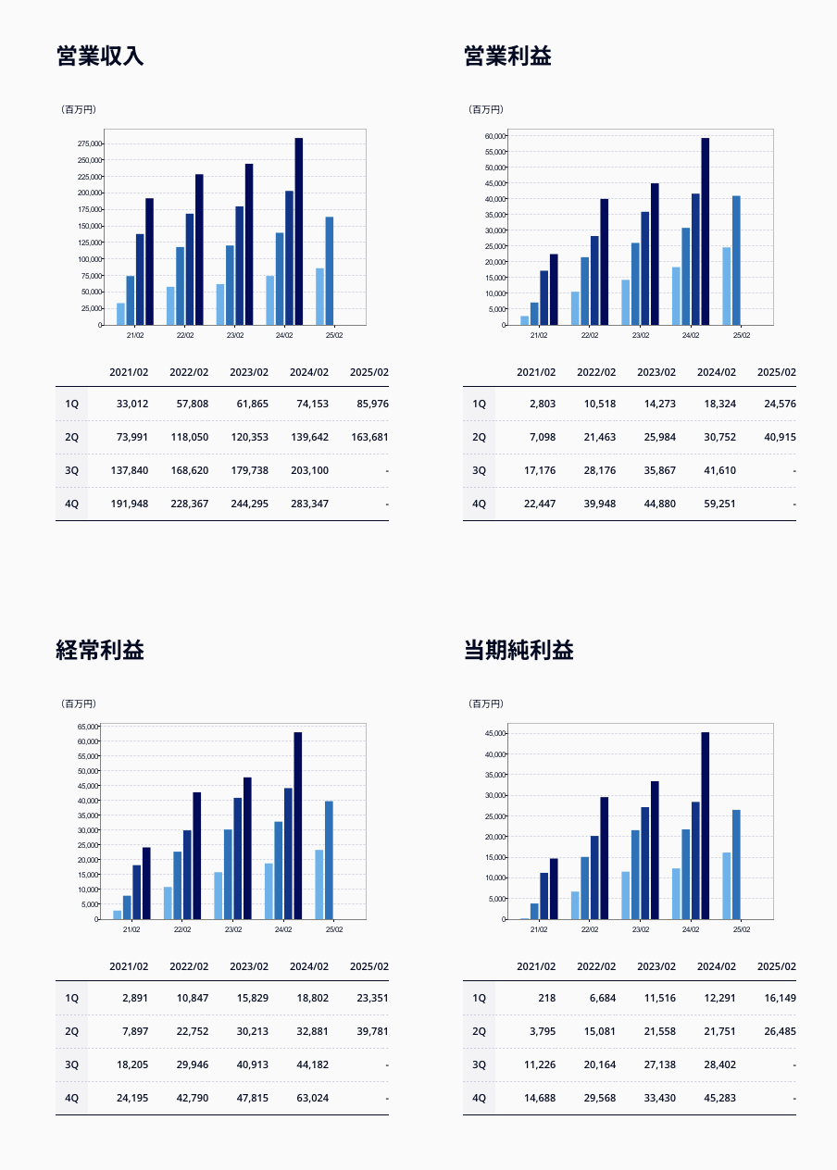

- 연간 결산서
https://contents.xj-storage.jp/xcontents/AS05040/e44b8b24/15c3/4250/8812/bda885c02ee6/20241018101509305s.pdf
https://contents.xj-storage.jp/xcontents/AS05040/53d15ef6/7ae7/41fc/8e4b/79da801e9fd8/140120240709546463.pdf
https://contents.xj-storage.jp/xcontents/AS05040/075c3c52/b8f2/4526/9536/b72d1af10608/140120240410568307.pdf

- 사업보고서 또는 회사 중장기 사업 계획서
https://contents.xj-storage.jp/xcontents/AS05040/b5037ee3/0159/4dcd/a2b5/6ab42ad3e300/20241128164642256s.pdf
- 長期ビジョン2032
- コーポレート・スローガン

- Entertainment for YOU
- 東宝グループは創業者の精神である『健全な娯楽を広く大衆に提供すること』をパーパスと考えます。2032年の創立100周年に向け、東宝グループの新たなコーポレート・スローガンを掲げます。自らに変化と進化を促し、さらなる成長と企業価値向上を目指してまいります。

- 長期ビジョンに至る成長ストーリー

- 創立100周年の2032年をターゲットに、「既存事業基盤の拡充」「人材・組織の強化」「サステナビリティ経営の推進」をベースに、M&Aを活用しながら成長戦略を実行します。営業利益750億円～1,000億円、ROE8％～10％程度の企業への成長を目指します。

- 長期ビジョンに向けた3つの重要ポイント

- 成長に向けた投資を推進
- 人材の確保・育成に注力
- アニメ事業を「第4の柱」に
- 成長戦略の4つのキーワード

- 企画&IPの創出と展開
- アニメーション事業の拡大
- デジタルの活用
- 海外市場の開拓
- 事業ポートフォリオの方向性

- 従来の3本柱である①映画事業（映画営業事業・映画興行事業・映像事業）、②演劇事業、③不動産事業に加え、4本目の柱として、④アニメ事業を加えます。映画事業とアニメ事業の両輪で収益を最大化できることが当社グループの強みです。

- 中期経営計画 2025
- 数値目標

- コロナ禍からの回復を見極めつつ、次の成長をしっかりと実現すべく「投資」を重視する期間とします。

- 成長投資
- コンテンツ関連投資（映画・アニメ・演劇製作・新規IP創出・人材獲得） 500億円
- 不動産関連投資（保有物件再開発・新規物件取得） 500億円
- 新規シネコン出店 50億円
- 海外展開・DX関連ほか 50億円
- 大型M&Aに関する投資額を別枠とし、3ヶ年で計1,100億円程度の投資額を見込みます。
- 営業利益
- FY2025までに最高益（528億円）の更新を目指します。
- 株主還元
- 年間40円の配当をベースに連結配当性向30％以上かつ機動的な自己株式取得を実施します。
- ROE
- 8％以上を目標とします。
- 個別事業戦略の概要

- 映画事業（製作・配給）
- 映画館で観るべき最高のラインナップ編成に注力
- 自社での企画・製作に注力
- 映画事業（映画興行）
- シネコン新規出店の継続
- 上映環境・コンテンツの充実
- アニメ事業
- 企画開発への積極投資
- 海外展開の強化
- デジタルの活用
- 演劇事業
- コンテンツ開発
- 多面的ビジネス展開
- 不動産事業
- 再開発による価値最大化
新規の取得・開発の推進

- 회사의 비젼 또는 이념 경영자의 인사글
-비전/이념
東宝グループの経営理念
当社の創業者である小林一三の経営理念に基づき、我々は以下を定めます。

パーパス

健全な娯楽を広く大衆に提供すること

バリュー

我々の享くる幸福はお客様の賜ものなり

モットー

朗らかに、清く正しく美しく

TOHO VISION 2032 東宝グループ 経営戦略
TOHO VISION 2032 東宝グループ 経営戦略

当社は、「TOHO VISION 2032 東宝グループ 経営戦略」として、「長期ビジョン2032」及び「中期経営計画2025（FY2023-2025）」を策定いたしました。

コロナ禍を経た「お客様」の価値観・ライフスタイルの変容を踏まえて、ニューノーマルな時代に必要とされる、①東宝グループのパーパスを再定義し、②これまで以上に長期的な視点に立った明確なビジョンの策定・新たな成長戦略のストーリー、③お客様の変化を捉えた既存３本柱（映画・演劇・不動産）のレジリエントな対応と進化、④成長戦略を支える人材と組織の強化・サステナビリティ経営の推進が必要と考え、創立100周年を迎える2032年に向けて、従来からの経営理念である『健全な娯楽を広く大衆に提供すること』をパーパスに掲げ、『我々の享くる幸福はお客様の賜ものなり』をバリューとして、『朗らかに、清く正しく美しく』をモットーに、中長期の事業環境を見据えた新たな成長戦略をスタートいたします。

Toho Group의 경영이념 창업자인 고바야시 카즈조(Kazuzo Kobayashi)의 경영 이념을 바탕으로 다음과 같은 것을 확립했습니다. 목적 일반 대중에게 건전한 오락을 제공하기 위해. 값 우리가 누리는 행복은 고객이 주는 선물입니다. 모토 쾌활하고, 순수하고, 의롭고, 아름답습니다 TOHO VISION 2032 토호그룹 경영전략 TOHO VISION 2032 토호그룹 경영전략 회사는 TOHO VISION 2032의 Toho Group 경영 전략으로 장기 비전 2032 및 중기 경영 계획 2025(FY2023-2025)를 공식화했습니다. 코로나 사태 이후 고객의 가치관과 라이프 양식의 변화를 바탕으로 (1) 토호 그룹의 목적을 재정의하고, (2) 지금까지 이상으로 장기적인 관점에서 명확한 비전을 책정하여 새로운 성장 전략의 스토리를 전하고, (3) 고객의 변화를 포착하는 기존의 3 기둥 (영화, 극장, 부동산)에 대응하고 진화시켜야 합니다. (4) 성장 전략을 지탱하는 인적 자원과 조직의 강화와 지속 가능성 경영의 추진이 필요하다고 인식하고, 창립 100주년을 맞이하여 "대중에게 건전한 엔터테인먼트를 제공한다"를 목적으로 설정하고, "우리가 누리는 행복은 고객의 선물"이라는 가치와 "쾌활하고 깨끗하며 정확하고 아름답다"를 모토로 합니다. 중장기적 경영 환경을 염두에 두고 새로운 성장 전략을 전개해 나가겠습니다.

-경영자의 메세지
Entertainment for YOU
世界中のお客様に 感動を

創業者の小林一三は、「健全な娯楽を広く大衆に提供すること」を使命といたしました。今年は創立90周年となりますが、その理念は今でも我々の企業活動の根源であり、いわば東宝のパーパスであります。人が感動を求め、娯楽／エンタテインメントを欲する気持ちはいつの時代も変わらないと信じています。変化の多い今だからこそ、エンタテインメントの重要性はさらに増していると考えます。

この度、私たちは創立100周年を迎える10年後の未来を見据えた「TOHO VISION 2032 東宝グループ 経営戦略」を発表いたしました。祖業である映画、演劇、不動産に加えて、アニメーションを第４の柱に、グローバル市場に向けてビジネスを広げ、多角的にシナジー効果を高めることが目的です。

新しい時代のテーマは「Entertainment for YOU 世界中のお客様に 感動を」。

我々のお客様は世界中にいらっしゃいます。一人ひとりのお客様に喜んでいただけるエンタテインメントを提供できるよう取り組んでまいる所存です。東宝は、明るい未来に向けて、世界中の皆様に笑顔と感動をお届けしてまいります。

代表取締役社長 松岡 宏泰

Entertainment for YOU
당신을 위한 엔터테인먼트 전 세계 고객에게 영감을 불어넣다 창업자인 고바야시 카즈조(Kazuzo Kobayashi)는 "대중에게 건전한 엔터테인먼트를 제공하는 것"을 사명으로 삼았습니다. 올해는 창립 90주년을 맞이하는 해로, 이 철학은 지금도 기업 활동의 근간을 이루고 있으며, 말하자면 Toho의 목적이기도 합니다. 우리는 흥분과 엔터테인먼트에 대한 사람들의 욕구가 결코 변하지 않을 것이라고 믿습니다. 오늘날과 같은 변화의 세상에서 엔터테인먼트의 중요성은 더욱 높아지고 있다고 생각합니다. 창립 100주년을 맞이하여 10년 후의 미래를 내다보는 "TOHO VISION 2032 Toho Group 경영 전략"을 발표하게 된 것을 기쁘게 생각합니다. 영화, 연극, 부동산 등의 창업 사업 외에도 애니메이션을 네 번째 기둥으로 하여 글로벌 시장으로 사업을 확장하고 다각도에서 시너지를 높이는 것을 목표로 하고 있습니다. 새로운 시대의 테마는 "Entertainment for YOU: Inspiring customers around world"입니다. 우리의 고객은 전 세계에 있습니다. 고객 한 분 한 분이 기뻐하실 엔터테인먼트를 제공하기 위해 노력하겠습니다. 밝은 미래를 향해 Toho는 계속해서 전 세계 사람들에게 미소와 감동을 전해 나갈 것입니다.

사장 겸 CEO: Hiroyasu Matsuoka

- 기업의 평판
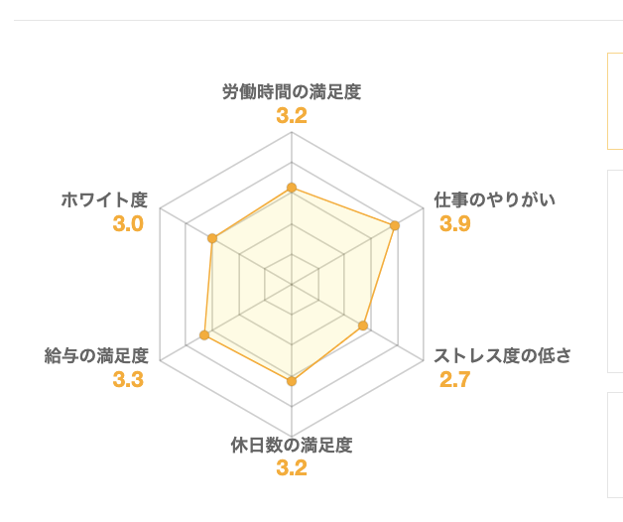
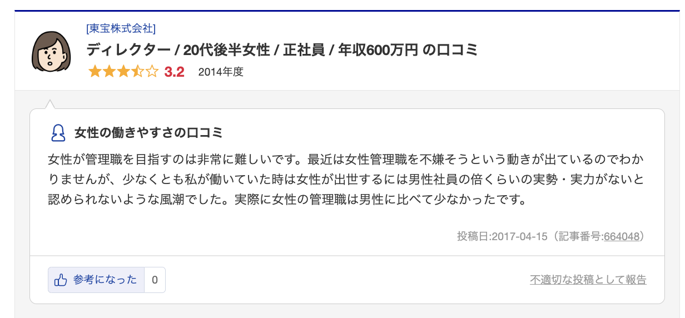
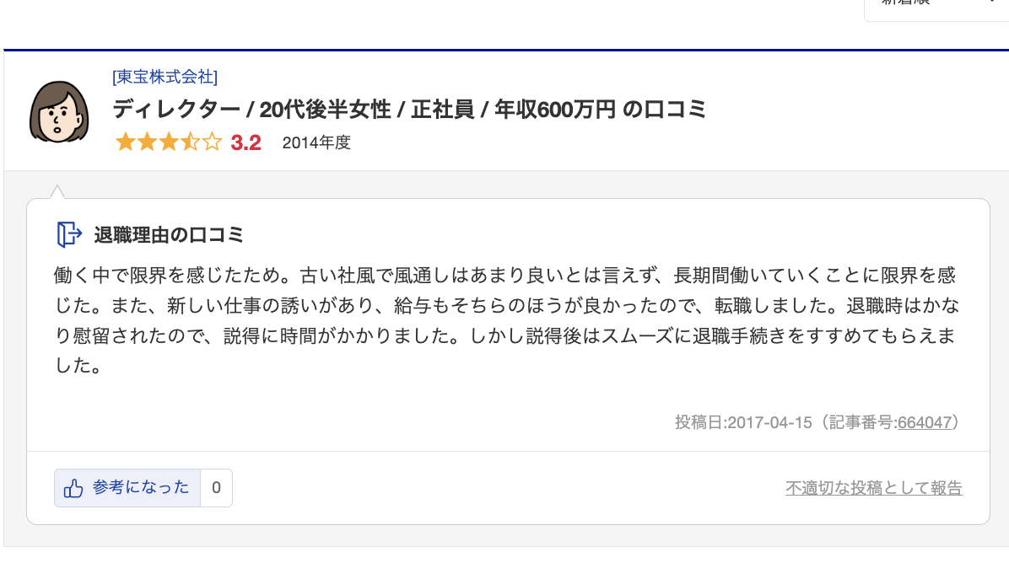
- 작년(이번년도) 신입공고

